令和７年度教材用母子健康手帳申込書
ＦＡＸ

（小児慢性特定疾病児童手帳・母子健康手帳副読本）
FAX 03-4334-1181
※ご希望の内容に☑をしてください
☐見積書依頼のみ (選んでください ) 注：ご希望する内容に☑をして下さい。見積依頼の場合は送付方法を選んでください
☐注文
※冊数合計が 10 冊未満は受付しておりません。合計が 10 冊以上になるようお申込みください
・個人への販売はしておりません
・母子健康手帳および小児慢性特定疾病児童手帳は、表紙に【見本】と印字されております
・母子健康手帳および副読本は、年度ごとの作成のため切り替えは毎年４月初旬～中旬頃になります
・年度予定数が無くなり次第、販売終了となります

小児慢性
特定疾病児童手帳
自治体で実際に使われています
A6判、B6判は内容が一部異なります
母子健康手帳
母子健康手帳副読本
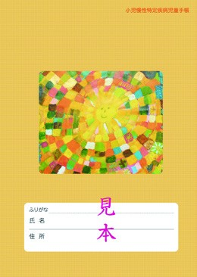
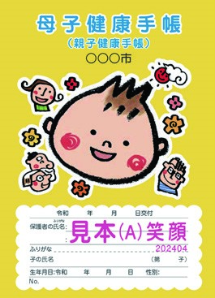
（B6 74頁 無線とじ製本 ２色刷）
（A6 76頁 中ミシン製本 3色刷）
© LEDRAPLASTIC JAMMY
© LEDRAPLASTIC JAMMY
(C) ハロー・ロディ
- 笑顔
ハロー・ロディ
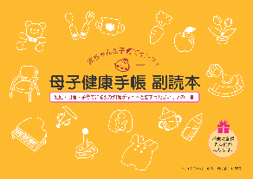
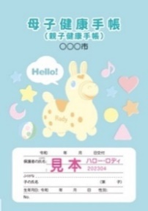
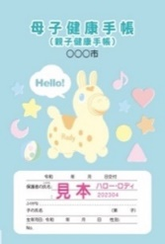

小児慢性特定疾病児童手帳交付事業実施要網に基づいた手帳
（A6 36頁 中ミシン製本2色刷）
1964年の刊行以来、主に妊婦届け出時に
全国の市区町村から母子健康手帳とともに
妊婦さんに配布されています
(B6 無線とじ製本 4色刷)

令和 年 月 日

コード | 教 材 名 |  | 申込冊数 | 単価( 税別 )＋税 |  | 備考
5931 | B6判 母子健康手帳 ハロー・ロディ |  | 完売 | 220円＋税
5991 | A6判 母子健康手帳(Ａ)笑顔 |  |  | 160円＋税
5993 | A6判 母子健康手帳(Ｃ)ハロー・ロディ |  | 完売 | 160円＋税
7105 | A6判小児慢性特定疾病児童手帳 |  |  | 160円＋税
5620 | B6判母子健康手帳副読本 |  |  | 200円＋税
納 品 先 |  |  | その他
住所〒 |  |  | 追加指示事項等（☑か、記入をしてください）  ☐書類上送料を表示せず本体単価に含める  請求書類の宛名など（20文字以内）
  ※お客様のご都合による返品・交換の場合
  返品・交換…返送料ご負担
  交換商品は、新たに購入をお願いいたします
事業所名
担当部署名
ご担当者
ＴＥＬ |  | ＦＡＸ | 請求No. |  | 得コード
注１, お申込は病院・学校等で教材として利用する場合に限ります
注２, ご注文の冊数合計が10 冊未満は受付しておりません
注３, 本教材ご購入後の転売行為、フリーマーケットサイト、フリマアプリオークションサイト
等の出品・売を禁止しております。該当すると思われる行為が発見された際は、今後の販売を
お断りさせていただく場合がございます。また、転売、オークションサイト等での出品・販売
等に関するトラブルについては、当会として一切責任を負いません
皆様のご理解とご協力の程、何卒宜しくお願い申し上げます
梱包発送料について
ご注文金額（税抜） | 梱包発送料（税抜）
1円～4,999円 | 600円+税
5,000円～24,999円 | 800円+税
25,000円以上 | 当会負担


※納品までは通常1週間前後となります
（在庫切れ・年末年始。その他特別な場合は除く）
公益財団法人 母子衛生研究会 〒101-8983 東京都千代田区外神田2-18-7
TEL:03-4334-1188 FAX:03-4334-1181 E-mail:book@mcfh.or.jp ホームページhttps://hanbai.mcfh.or.jp

